##### СЦЕНАРІЙ

**НОВОРІЧНОГО СВЯТА**

**«Новий рік – чарівник»**

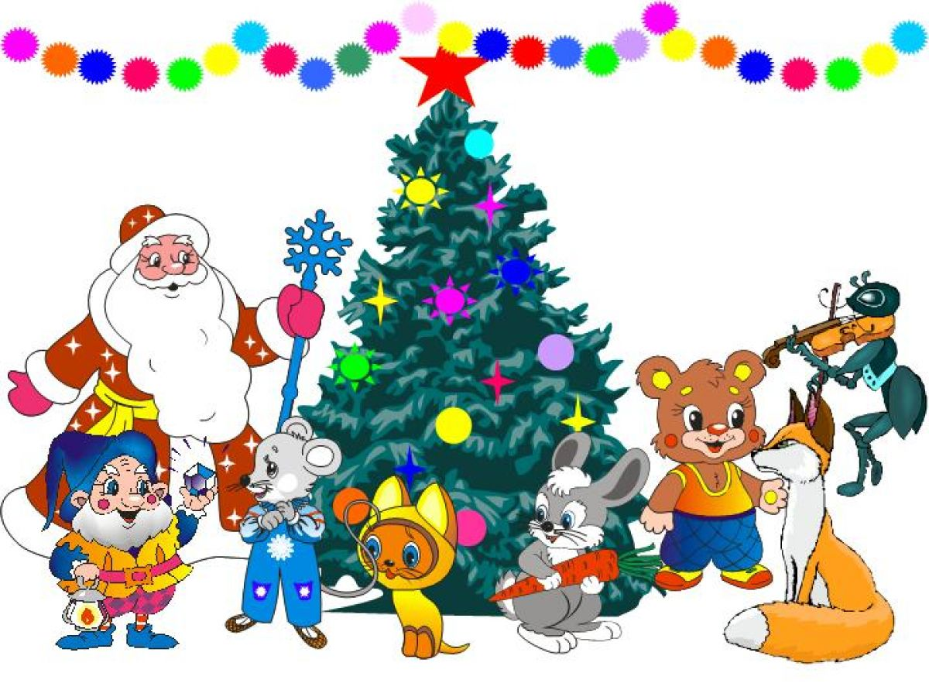

**Мета:** Закріпити уявлення учнів про традиційну зустріч Нового року. Розвивати уміння інсценувати, весело, цікаво, театралізовано проводити час. Створити сучасний простір для розкриття творчих здібностей і креативних можливостей кожної особистості. Формувати громадянську компетентність. Виховувати дружні, товариські відносини в колективі.

**Обладнання:** новорічна ялинка, костюми, декорації, музичний супровід, мікрофони, ІКТ, ноутбук, екран, флешки.

**Хід заходу**

**Ведуча**

Добрий день, шановні гості!

Наступає Новий рік.

І йому м’якеньку постіль

застилає білий сніг.

Зима довго мандрувала,

до нас в гості завітала.

Щоб самій не сумувати,

хоче з нами святкувати.

Прийшла зимонька-зима

i снiжинок-подружок з собою привела.

*З'являються Сніжинки. Танок Сніжинок.*

**Ведуча.**

Сніжиночки, гарнесеньки, ви з вітром полетіть.

на свято новорічне Діда Мороза в гостi запросіть.

*Діти і Сніжинки кличуть Діда Мороза. З'являється Дід Мороз.*

**Дід Мороз**.

Добрий день, шановні діти!

Я прийшов сумний до вас.

Зараз лист вам зачитаю,

зрозумієте все враз.

*Дід Мороз дістає лист.*

**Дід Мороз**. «Я викрала твою Снігурку і вимагаю за неї викуп. Щоб повернути внучку, ти повинен покласти під ялинку для мене всі дитячі подарунки. Інакше не побачити тобі Снігуроньки.

Баба-Яга »

**Дід Мороз**.

Діти нас чекали, свято готували,

Вчилися старанно, поводились слухняно.

Мають бути подарунки! Як же ми без порятунка?

I Снігуронька в неволі, є сміливі в нас герої?

**Рицар.**

Я хоробрий і відважний!

Буду вам допомагати,

До Яги я помандрую

І Снігуроньку врятую!

*З’являється Баба-Яга.*

**Баба-Яга.**

В глушині лісовій я живу сотні літ,

У хатинці на курячій ніжці.

І ніхто не згада, що сумую одна,

сохну-в’яну, як листя на гілці.

Я Баба-Яга Кістяна нога, нікого навколо нема,

Усі розбіжались, усі поховались,

без мене, Ягусі, на свято зібрались!

*Витирає сльози. Поки вона співає, заходить Рицар.*

**Рицар.**

Вітаю, бабонько Яга, не сумуй ти тут одна.

Завітай до нас на свято, буде там дітей багато.

Пісню будемо співати і тебе там розважати.

*Діти співають пісню «Зимонька Зима»*

**Баба-Яга**. Гаразд, розважили, я поверну вам Снігурку. Але після того, як мої загадки відгадаєте!

**Рицар.** Повернемо Снігуроньку? Розгадаємо загадки?

*Баба-Яга загадує загадки дітям.*

1. Взимку вкрили ми навкруг

ліс, дорогу, поле й луг.

А як сонце припече –

ми струмочком потечем. (**Сніжинки)**

2. Хто це лютою зимою

У дворі стоїть з мітлою? **(Снігова баба)**

3. Ішов без доріг.

Де йшов—там ліг.

Лежав до весни,

навесні побіг. **(Сніг)**

4. Мов зелений їжачок,

має безліч голочок.

Поспішає до оселі,

в новорічні дні веселі. **(Ялинка)**

5. Хто в хурделицю зимою

ходить лісом і рікою.

Візьме палицю до рук,

Та й постукає: тук-тук? **(Дід Мороз)**

6. Біла, гарна, чарівна, Мов Снігуронька вона.

Землю прикрашає, Сріблом засипає.

Все навколо – наче рай! Нумо! хто це, відгадай! **(Зима)**

7. Стоїть баба снігова — Здоровенна голова.

Поглядає баба скоса: «Хто украв у мене носа?»

Всі ви знаєте, мабуть, Як того злодюжку звуть. **(Заєць)**

**Баба-Яга.**

Добре дітки працювали, всі загадки відгадали.

От свято так свято, та час вже Снігурці сюди завітати.

*Баба-Яга приводить Снігуроньку.*

**Снігуронька.**

Добрий день, мої малята,

гарні хлопчики й дівчата!

Добрий день, всі мами й тата,

що прийшли на наше свято!

Я зі святом всіх вітаю,

зичу щастя і бажаю,

щоб збулися ваші мрії.

світлі й радісні надії.

Щоб хороше все збулося,

і щоб добре всім жилося!

**Дід Мороз.** Снігурко, гарно в діток на святі. Ти бачиш, скільки казкових героїв сьогодні завітало до нас? А які гарні костюми одягли наші дітки!

**Снігуронька.** Так, справді, ніби в казці. Ану, герої карнавалу, шикуйся на парад!

*Проходить парад костюмів.*

**Снігуронька.**

У Дідуся у торбинці

новорічні всім гостинці.

Але щоб дарунки мати,

треба в іграх участь брати.

*Дід Мороз і Снігуронька проводять конкурси.*

**Посох**

Діти стають у коло. Дід Мороз дає посох учаснику, який стоїть поруч, той у свою чергу передає його і так по колу. Це все відбувається під веселу ритмічну музику. Коли музика припиняється, той, у кого опинився посох має заспівати чи розказати зимовий вірш.

**Новорічний аукціон**

Гравці стають у коло, і кожен по черзі каже одне слово, пов'язане з Новим Роком: ялинка, подарунки, сніг, гірлянди тощо. Той, у кого закінчуються ідеї, вибуває з гри. Виграє найкмітливіший.

**Вибираємо ялинку**

Дід Мороз пропонує дітям стати в коло і запитує, які бувають ялинки. Якщо високі, то всі діти піднімають руки догори, якщо низькі – присідають і руки опускають вниз, якщо широкі, коло роблять максимально великим, а для вузької ялинки – звужують. Тепер Дід Мороз ходить і «вибирає» ялинку. «Ой, яка висока!» або «Ні, ця вузенька!» А діти почувши параметри зображують «побачену Дідом ялинку. При цьому сам Мороз намагається заплутати дітей, роблячи невірні рухи.

**Дід Мороз**. Молодці, дітки! Гарно змагались, тож кожен заслужив на подарунок!

*Дід Мороз і Снігурка роздають призи.*

*Усі діти стають у коло і співають новорічну пісню «Морозець»*

**Дід Мороз.**

Дякую, малята!

Які ж ви вправні, голосисті!

Ну справжнісінькі артисти!

**Снігуронька.**

Скінчилось наше свято,

настав вже час прощатись.

Як весело ми грали!

Співали й танцювали!

**Баба-Яга.**

З Новим роком вас вітаєм!

Щастя, долі вам бажаєм.

У щасливій вашій хаті

Щоб були ви всі багаті

Промовляєм з кожним кроком:

З новим щастям, з Новим роком!

**Дід Мороз.**

Хай щастить усім нівроку

В кожний день Нового року!

Залишайтеся здорові!

Далі нам рушати час.

Через рік обов'язково

В гості прийдемо до Вас.

**Ведуча.**

Всі ви, дітки, сьогодні молодці! Втішили Діда Мороза і Снігуроньку, отримали гарні подарунки. Ви і добрі, і красиві, і розумні. А такі гарні діти можуть бути тільки у найкращих батьків. Тож, дорогі батьки, ми вітаємо вас із Новим роком та бажаємо Вам і Вашим дітям щастя, здоров'я і всього найкращого.